Съезд Отраслевого союза профсоюзных организации
работников агропромышленного комплекса

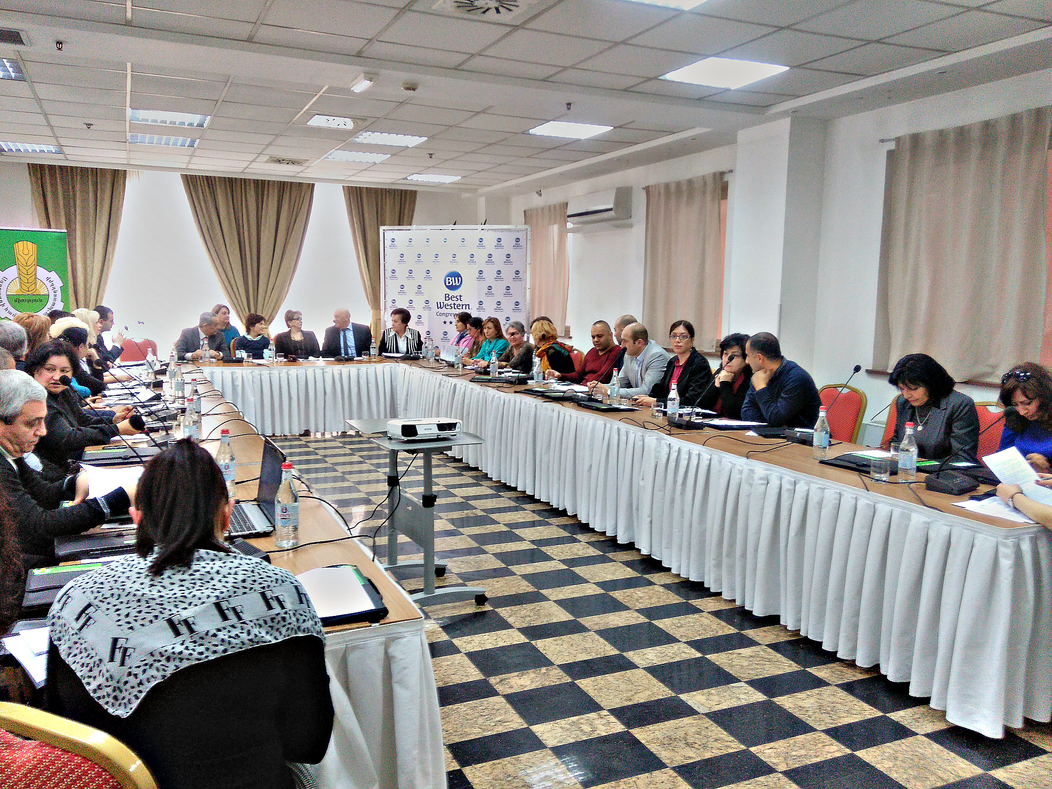
24 февраля 2017 года в городе Ереване состоялся очередной IV отчетно-выборный Съезд Отраслевого союза профсоюзных организации работников агропромышленного комплекса.

Из 50–ти избранных делегатов от 43 профсоюзных организаций со всей Республики присутствовали 44 делегата.
В качестве приглашенных присутствовали заместитель министра сельского хозяйства РА Ашот Арутюнян, председатель Конфедерации профсоюзов Армении Эдуард Тумасян, директор Учебно-методического центра КПА Гарник Вагаршакян, региональный координатор по сельскому хозяйству Международного союза IUF Светлана Боинчан, координатор проектов Армянского офиса Фонда Фридриха Эберта Лиана Бадалян, председатель Ассоциации парниковых хозяйств Армении Погос Геворгян, представители сельскохозяйственных научных центров, другие приглашенные и гости.
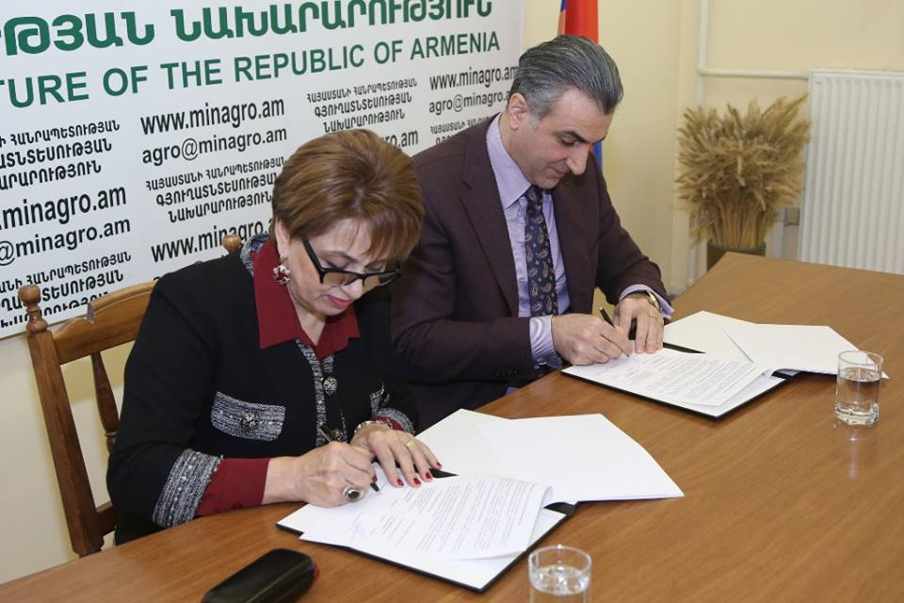
С поздравительными обращениями в адрес Съезда выступили и выразили солидарность профсоюзные организации работников банков, легкой промышленности, вузов, торговли и обслуживания.
С отчетным докладом выступили председатель профсоюза АПК РА Асмик Джангирян, председатель контрольно-ревизионной комиссии отраслевого союза Левон Арутюнян, председатель молодежного совета Ваган Кобелян и член женской комиссии Вардуи Брутян.
Выступил заместитель министра сельского хозяйства РА и в своей речи он перечислил ряд проблем в сельском хозяйстве, указал важность роли профсоюза в их решении. Он особо отметил важность Меморандума о социальном партнерстве (был подписан между Министерством и Профсоюзом АПК 20 февраля 2017 г.), который обязывает стороны работать более интенсивно и разработать стратегию совместных действий, направленную на решение проблем отрасли, повышение качества жизни и благосостояние работников сельского хозяйства. Он также поблагодарил Асмик Джангирян за большой вклад в становление и развитие профсоюза отрасли и социального партнерства.
Также выступила представительница Фонда Фридриха Эберта, поблагодарила профсоюзную команду АПК за плодотворное сотрудничество, за вклад в развитие Профсоюза, успешные совместные проекты и выразила надежду на дальнейшее сотрудничество.
Съезд утвердил план деятельности на 2017-2022 гг., составы Республиканского совета, Президиума, контрольно–ревизионной комиссии.
Председателем отраслевого союза была единогласно переизбрана Асмик Джангирян.

